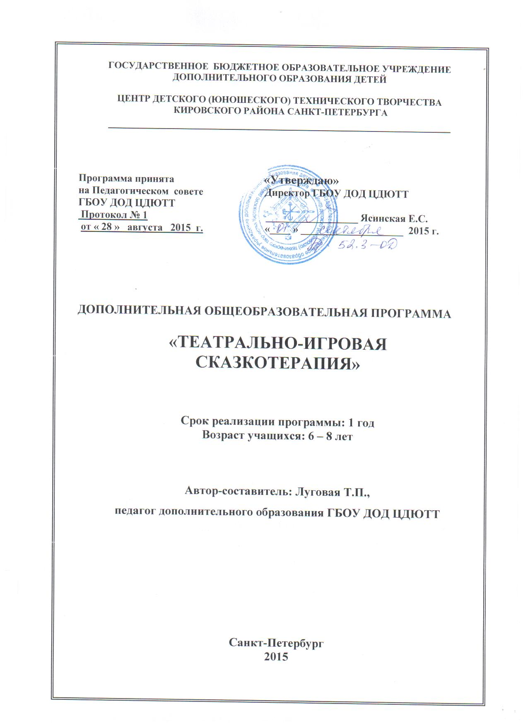

ПОЯСНИТЕЛЬНАЯ ЗАПИСКА

Игра служит детям своеобразной школой жизни.

В процессе занятий во время учебных игр выявляются интересы и склонности детей и подростков к тому или иному виду творчества, искусства.

Направленность программы - социально- педагогическая.
Отличительные особенности образовательной программы (ОП)

Программа построена на основе целостного подхода к личности ребенка, принципа единства и гармоничного развития основных сфер его жизнедеятельности, с учетом естественной динамики развития.

Актуальность, педагогическая целесообразность ОП

В программе систематизированы средства, методы и приемы театрально-игровой деятельности. Поэтапное использование подвижных игр способствуют укреплению здоровья детей, что чрезвычайно актуально на сегодняшний день. Программа ориентирована на всестороннее развитие личности ребенка, его неповторимой индивидуальности, формирование интереса к творчеству, искусству.

Кроме прочего, реализация настоящей программы является прекрасной профилактикой асоциального поведения детей и подростков.

Посещаемость занятий на протяжении всего периода реализации программы говорит об удачном определении поставленных целей и задач, а также форм, приемов и методов организации учебно-воспитательного процесса.

Цель ОП:
Создать условия для формирования коммуникабельной и творчески активной личности.
Задачи ОП:
Образовательные:
- обучить приемам снятия напряжения;
- ознакомить с основами саморегуляции;
- ознакомить с правилами наиболее распространенных и интересных игр;
- сформировать навыки сочинения сказок;
- обучить алгоритму анализа на примере анализа сказок.
Развивающие:
- создание условий для реализации творческого потенциала;
- развитие воображения, внимания;
- развитие творческих способностей, творческого мышления;
- развитие словесно-логического мышления;
- обогащение и активизация словаря;
- развитие навыков общения и партнерства;
- развитие абстрактного мышления и видения;
- развитие координации, равновесия;
- развитие мелкой моторики;
- развитие зрительного восприятия;
- развитие памяти;
- развитие в игре коммуникативных навыков;
- обобщить и расширить знания об окружающем мире, через беседы на занятиях, прогулки по паркам и участие в учебно-массовых мероприятиях ЦДЮТТ.
Воспитательные:
- способствовать патриотическому настрою через участие в учебно-массовых мероприятиях ЦДЮТТ (викторине «Знай и люби свой город», «Россия – великая страна» и др.);
- сформировать стойкую потребность в здоровом образе жизни;
- формировать чувства коллективизма, товарищества, взаимовыручки через проведение командных игр, участие в постановках;
- воспитывать уважительное отношение к труду, к товарищам, к старшему поколению через участие в учебно-массовых мероприятиях ЦДЮТТ.

Возраст детей, участвующих в реализации ОП
Программа рассчитана на детей 6-8 лет. Программа рассчитана на детей без специальной творческой, спортивной или иной подготовки. Пол значения не имеет. Наполняемость групп – до 15 человек.

Срок реализации ОП
Срок реализации программы – один год, 144 часа. Настоящая программа может быть также реализована в течение 216 часов (темы программы сохраняются, но с более глубоким раскрытием и увеличением объема практических занятий).
В зависимости от уровня подготовки учащихся и их заинтересованности в отдельных вопросах, количество часов, отведенное на определенные темы, может варьироваться в пределах общего количества часов настоящей программы. Также может варьироваться количество часов, отведенное на учебно-массовые мероприятия (экскурсии, фестивали, конкурсы, посещение выставок и др.)

Режим занятий.
Режим занятий – 2 раза в неделю по 3 часа или 3 раза в неделю по 2 часа при реализации ОП на 216 часов, или 2 раза в неделю по 2 часа при реализации ОП на 144 часа.

Формы занятий
Основными формами занятий по данной программе являются комбинированное занятие (сочетание теоретического и практического), игра, соревнование (подробно указано в разделе «Методическое обеспечение образовательной программы»).
В план занятий включаются упражнения по разным темам и разделам программы. Они по возможности должны быть комплексными, рассчитанными на тренировку не одного, а нескольких качеств. Комплексные упражнения необходимо подбирать и конструировать по принципу контрастности. Упражнения следует выбирать исходя из соответствующего объема физических нагрузок, соизмеримых со временем занятия, возрастом учеников, целями и задачами занятия.
На всем протяжении реализации программы используются самые разнообразные методы и приемы организации учебно-воспитательного процесса. Построение программы осуществляется по крупным блокам – разделы «Сказкотерапия», «Театрально – игровая деятельность», что дает педагогу возможность вариативно выстраивать работу с детьми. Базовым может быть любой раздел программы, по выбору педагога.

Ожидаемые результаты программы
Ожидается, что в результате освоения программы обучающиеся:
Будут знать:
- основные правила проведения части подвижных игр, указанных в программе;
- основные обычаи, традиции и правила проведения праздников, указанных в программе;
- законы добра и справедливости;
- элементы арттренинга и через него отражение позой, жестом и мимикой своего внутреннего состояния;
- правильное игровое (и ролевое) поведение.
Будут уметь:
- видеть красоту и многообразие жизни;
- проводить самоанализ;
- налаживать отношения с окружающим миром и людьми;
- организовать и провести со сверстниками некоторые подвижные игры;
- смотреть и видеть, слушать и слышать, понимать и принимать другого человека;
- уверенно себя вести в разных ситуациях;
- конструировать из бумаги, работать с природным материалом;
- изготавливать простейшие игрушки и игровые атрибуты из различного бытового материала, а также использовать их в самостоятельной игровой деятельности.
Будут:
- целеустремленными, настойчивыми, решительными, уверенными в себе;
- любознательными, заинтересованными культурой, искусством и творчеством;
- патриотически настроенными, знающими и любящими свой город.

Предполагается, что в результате реализации программы:
- дети научатся понимать законы добра и справедливости, видеть красоту и многообразие жизни;
- досуг детей будет организованным и содержательным.

Способы определения результативности ОП и формы подведения итогов реализации образовательной программы
Результаты освоения программы педагог фиксирует в диагностической карте результативности учебно-воспитательного процесса (ДК). В ДК перечислены характеристики обучаемого и показатели его работы. К характеристикам обучаемого относятся: культура поведения, творческие способности, активность на занятиях. К показателям относятся: сложность выполненных заданий, самостоятельность при выполнении заданий, качество выполнения заданий, участие в конкурсах, выставках, и другое. По мере реализации программы явно видны изменения и характеристик, и показателей. Это значительно облегчает объективный анализ изменения личности ребенка и его физических и духовных возможностей. Кроме того, при общении с родителями выясняются изменения, произошедшие с ребенком в связи с посещением им занятий. Эти сведения отмечаются в карте и учитываются при дальнейшей работе.
Формы проверки ожидаемых результатов: самостоятельная работа, конкурс, игра, коллективный анализ проделанной работы, опрос.Способом подведения итогов реализации ОП можно считать творческое выступление учащихся (индивидуальное или коллективное).
По всем темам оценка работ только конструктивная. Педагог отмечает хорошие стороны работы и объясняет, что необходимо доделать или переделать для того, чтобы данная работа была выполнена на отлично. Педагог стремится создать доброжелательную атмосферу на занятиях, создать ситуацию успеха.

Учебно-воспитательная работа
Воспитательная работа является главной работой педагога дополнительного образования. В течение каждого занятия педагог в ненавязчивой форме воспитывает патриотическое отношение к Родине и своему городу, уважение к старшему поколению, к своим товарищам, к труду.
Дети участвуют в учебно-массовых мероприятиях, проводимых в рамках ЦДЮТТ Кировского района, в рамках района и в рамках города (конкурсы, творческие выступления, праздники, выставки, экскурсии и др.), что позволяет детям дополнительно приобрести навыки общения, ещё более расширить кругозор и почувствовать значимость своего труда.

УЧЕБНО-ТЕМАТИЧЕСКИЙ ПЛАН
на 144 часа

№ | Разделы и темы программы | Количество часов
 |  | теория | практика | всего
1 | Введение | 1 | 1 | 2
2 | Раздел 1.Сказкотерапия  Тема №1.  Интеллектуальное развитие.  Тема №2.  Развитие мелкой моторики.  Тема № 3.  Развитие эмоциональной сферы.  Тема № 4.  Театр предметных игр. | 20  4  5  3  8 | 50  8  11  15  16 | 70  12  16  18  24
3 | Раздел 2. Театрально – игровая деятельность  Тема№ 1.  Игротерапия развития.  Тема№ 2.  Игротерапия экологии развития.  Тема№ 3.  Стилистика движений, манера и этикет. | 21  5  10  6 | 39  13  14  12 | 60  18  24  18
4 | Итоговое занятие | 2 | 4 | 6
5 | Учебно-массовые мероприятия. | - | 6 | 6
 | ИТОГО | 44 | 100 | 144

УЧЕБНО-ТЕМАТИЧЕСКИЙ ПЛАН
на 216 часов

№ | Разделы и темы программы | Количество часов
 |  | теория | практика | всего
1 | Введение | 4 | 2 | 6
2 | Раздел 1.Сказкотерапия  Тема №1.  Интеллектуальное развитие.  Тема №2.  Развитие мелкой моторики.  Тема № 3.  Развитие эмоциональной сферы.  Тема № 4.  Театр предметных игр. | 30  6  7  9  8 | 84  30  14  21  19 | 114  36  21  30  27
3 | Раздел 2. Театрально – игровая деятельность  Тема№ 1.  Игротерапия развития.  Тема№ 2.  Игротерапия экологии развития.  Тема№ 3.  Стилистика движений, манера и этикет. | 28  10  10  8 | 50  23  14  13 | 78  33  24  21
4 | Итоговое занятие | 3 | 3 | 6
5 | Учебно-массовые мероприятия. | - | 12 | 12
 | ИТОГО | 65 | 151 | 216

